Projektdokumentation
Arbeitsmarktanalyse Regensburg (Rechtskreis SGB II)
Datenexploration, -analyse und Visualisierung mit Python

Name: | Eugenia Funk
Datum: | 17.08.2026
Projektzeitraum der Analyse: | April 2025 – Juni 2026
Datenquelle: | Statistik der Bundesagentur für Arbeit, „Eckwerte für Jobcenter“, Jobcenter Regensburg (Statistik-Nr. t73906-0)

Inhaltsverzeichnis
Inhaltsverzeichnis wird beim Öffnen in Word aktualisiert (Rechtsklick > Felder aktualisieren).

1 Einleitung

1.1 Ausgangssituation und Motivation
Die Bundesagentur für Arbeit veröffentlicht monatlich detaillierte Arbeitsmarktstatistiken für jedes Jobcenter in Deutschland — den Bericht „Eckwerte für Jobcenter“. Diese Berichte enthalten für den Rechtskreis SGB II (Grundsicherung für Arbeitsuchende, umgangssprachlich „Bürgergeld“) zentrale Kennzahlen wie den Bestand an Arbeitslosen, die Arbeitslosenquote, die Zahl der Langzeitarbeitslosen sowie Kennzahlen zu Bedarfsgemeinschaften und Personen im Leistungsbezug. Für das Jobcenter Regensburg liegen diese Berichte als monatliche Excel-Dateien vor, jede mit über 20 Tabellenblättern und einer Vielzahl an Einzelwerten. In dieser Rohform sind Entwicklungen über die Zeit und Zusammenhänge zwischen den Kennzahlen nur schwer zu erkennen.

1.2 Zielsetzung des Projekts
Ziel dieses Projekts ist es, aus den monatlichen Rohdaten des Jobcenters Regensburg eine strukturierte, nachvollziehbare Zeitreihe aufzubauen und die Entwicklung der Arbeitslosigkeit sowie angrenzender Kennzahlen im Rechtskreis SGB II über einen Zeitraum von 15 Monaten auszuwerten und zu visualisieren. Der Fokus liegt dabei auf:
- einem sauberen, reproduzierbaren Datenverarbeitungsprozess (Einlesen, Bereinigen, Aufbereiten),
- einer aussagekräftigen, verständlichen Visualisierung der zentralen Kennzahlen,
- der Ableitung inhaltlicher Erkenntnisse aus den Daten sowie
- der Bereitstellung der Ergebnisse in einem interaktiven Dashboard für die fortlaufende Nutzung.

1.3 Datengrundlage
Datengrundlage sind 15 monatliche Excel-Berichte „Eckwerte für Jobcenter“ für das Jobcenter Regensburg (April 2025 bis Juni 2026, Statistik-Nr. t73906-0). Jede Datei enthält den aktuellen Monatswert je Merkmal, getrennt nach „Insgesamt (SGB II und SGB III)“ und „Rechtskreis SGB II“ (= Jobcenter-Zuständigkeit). Ausgewertet wird ausschließlich der SGB-II-Anteil. Herausgeberin ist die Statistik der Bundesagentur für Arbeit.

1.4 Aufbau der Dokumentation
Diese Dokumentation folgt dem tatsächlichen Projektablauf und ist in zwei inhaltliche Hauptteile gegliedert, die den beiden Jupyter-Notebooks des Projekts entsprechen: Kapitel 2 beschreibt die Datenexploration und -aufbereitung (Notebook „01_Exploration.ipynb“), Kapitel 3 die Datenanalyse und Visualisierung (Notebook „02_Analyse_SGBII.ipynb“). Kapitel 4 fasst die Ergebnisse zusammen und gibt einen Ausblick auf mögliche Erweiterungen. Die folgenden Kapitel werden nacheinander mit den jeweiligen Inhalten aus den beiden Notebooks befüllt.

2 Datenexploration und -aufbereitung
Bevor die eigentliche Analyse beginnen kann, müssen die Rohdaten eingelesen, auf ihre Struktur hin untersucht, bereinigt und in ein für die Auswertung geeignetes Format überführt werden. Dieser Schritt ist Gegenstand des Notebooks „01_Exploration.ipynb“ und wird in den folgenden Unterkapiteln dokumentiert.

2.1 Tabellenblätter der Rohdaten untersuchen
Jede der 15 Excel-Dateien enthält 21 Tabellenblätter, nicht nur das Blatt „1.1 Eckwerte“. Bevor die eigentliche Datenpipeline aufgebaut wurde, sind daher zunächst alle Blätter systematisch gesichtet worden: Für jedes Blatt wurde per Skript geprüft, welche Daten enthalten sind, ob sie für die SGB-II-Arbeitslosenanalyse relevant sind, und welche Diagramme sich daraus grundsätzlich ableiten ließen.
Ergebnis der Sichtung:
- 6 Blätter enthalten reine Metadaten oder Navigationshilfen ohne Analysewert (Deckblatt, Impressum, Inhaltsverzeichnis, Grafik, Linkliste, Statistik-Infoseite).
- Das Blatt „1.1 Eckwerte“ enthält die zentralen Kennzahlen, jeweils getrennt nach Rechtskreis „Insgesamt (SGB II und SGB III)“ und „Rechtskreis SGB II“, und wurde als Hauptquelle für die weitere Analyse ausgewählt.
- Die Blätter 2.1–2.5 enthalten detailliertere Aufschlüsselungen zu Zugang, Bestand, Abgang, Langzeitarbeitslosigkeit und Unterbeschäftigung, die inhaltlich teils über „1.1 Eckwerte“ hinausgehen (z. B. Zugangsgründe).
- Die Blätter 3.1–3.6 (Grundsicherung im Detail) und 4.1–4.2 (Förderung) melden nicht den Berichtsmonat des Dateinamens, sondern Werte mit 3 bzw. 6 Monaten Wartezeit. Dieser Befund ist wichtig für die spätere Nutzung dieser Blätter, da der tatsächliche Stichmonat aus dem Blattinhalt statt aus dem Dateinamen abgeleitet werden muss.
Auf Basis dieser Sichtung wurde entschieden, die Kernanalyse auf das Blatt „1.1 Eckwerte“ zu stützen; die übrigen Blätter sind als Erweiterungspotenzial für künftige Analyseschritte dokumentiert (siehe Kapitel 4).

2.2 Daten einlesen
Das Einlesen der 15 Monatsdateien erfolgt über zwei Funktionen:
- normalize_label(): entfernt Fußnotenmarker wie „ 1)“ oder „ 2) 4)“ aus Zeilenbeschriftungen per regulärem Ausdruck. Dies ist notwendig, da die Bundesagentur für Arbeit die Fußnoten-Referenzen zwischen den Berichtsmonaten revidiert, wodurch identische Merkmale sonst leicht unterschiedlich benannt wären.
- parse_eckwerte(path): liest die Zeilen 9 bis 47 des Blatts „1.1 Eckwerte“ aus. Zeilen ohne Zahlenwert werden als Kategorie-Überschriften erkannt (z. B. „Arbeitslose“, „Grundsicherung für Arbeitsuchende“), Zeilen mit Zahlenwert als Datensatz erfasst. Der Berichtsmonat wird dabei bewusst aus dem Dateinamen abgeleitet, nicht aus dem Blattinhalt, da dieser je nach Blatt unterschiedlich formatiert ist.
Alle 15 Dateien werden auf diese Weise geparst und zu einem gemeinsamen DataFrame zusammengeführt. Ergänzend werden die Spalten „jahr“ und „monat“ (aus dem Berichtsmonat) sowie ein kombinierter Schlüssel „label“ (Kategorie | Merkmal) angelegt. Letzterer löst Namenskollisionen auf, die entstehen, weil z. B. das Merkmal „Bestand“ sowohl bei „Arbeitsuchende“, „Arbeitslose“ als auch bei „gemeldete Arbeitsstellen“ vorkommt.

2.3 Datenüberblick und Bereinigung
Nach dem Einlesen aller 15 Dateien ergibt sich folgender Datenüberblick:
- Shape: 465 Zeilen × 8 Spalten
- Abgedeckter Zeitraum: April 2025 bis Juni 2026 (15 Berichtsmonate)
- Duplikate: 0 (geprüft mit duplicated())
- Fehlende Werte in der Spalte „sgb2“: 90 von 465 — diese betreffen fast ausschließlich die Kategorie „gemeldete Arbeitsstellen“, die von der Bundesagentur für Arbeit nicht nach Rechtskreis differenziert ausgewiesen wird und daher keinen SGB-II-Einzelwert besitzt.
Die deskriptive Statistik (describe()) über alle SGB-II-Werte zeigt eine große Spannweite: Mittelwert 1.593,7, Median 869,0, Standardabweichung 1.499,7, Minimum 1,2, Maximum 5.421,1. Diese Spannweite ergibt sich daraus, dass die Spalte sowohl kleine Prozentwerte (z. B. Quoten um 1,3) als auch große Personenzahlen (z. B. Personen in Bedarfsgemeinschaften bis über 5.400) enthält — ein Hinweis darauf, dass für die eigentliche Analyse eine Trennung nach Kennzahlentyp sinnvoll ist (siehe Kapitel 2.4).

2.4 Kennzahlen-Zeitreihe aufbereiten
Für die weitere Analyse werden aus dem langen Datenformat neun zentrale SGB-II-Kennzahlen ausgewählt und über ein Label-Mapping-Dictionary benannt: Arbeitslose (Bestand), Arbeitslosenquote, Langzeitarbeitslose, Unterbeschäftigungsquote, Bedarfsgemeinschaften, Personen in Bedarfsgemeinschaften (PERS), Regelleistungsberechtigte (RLB), erwerbsfähige Leistungsberechtigte (ELB) und nicht erwerbsfähige Leistungsberechtigte (NEF).
Mittels pivot_table(index="period", columns="kennzahl", values="sgb2") wird daraus eine Wide-Format-Tabelle erzeugt: eine Zeile je Berichtsmonat, eine Spalte je Kennzahl. Diese Tabelle bildet die zentrale Datengrundlage für die Visualisierungen in Kapitel 3.
Zusätzlich werden Mittelwert und Standardabweichung je Kennzahl direkt über NumPy berechnet und ausgegeben, u. a.: Arbeitslose (Bestand) Ø 1.520,4 (± 44,6), Langzeitarbeitslose Ø 621,5 (± 58,7), Bedarfsgemeinschaften Ø 2.674,4 (± 40,8), Personen in BG Ø 5.203,7 (± 82,9).

2.5 Export der aufbereiteten Daten
Die beiden aufbereiteten DataFrames werden abschließend als CSV-Dateien im Ordner Data/processed/ abgelegt:
- eckwerte_long.csv — das lange Format mit allen extrahierten Merkmalen je Monat (Spalten: period, kategorie, merkmal, insgesamt, sgb2, jahr, monat, label).
- kennzahlen_sgb2.csv — die aufbereitete Wide-Format-Zeitreihe mit den neun zentralen Kennzahlen.
Diese beiden Dateien bilden die alleinige Datengrundlage für das Analyse-Notebook (Kapitel 3) sowie für das interaktive Dashboard — ein erneutes Einlesen der Excel-Rohdaten ist dafür nicht mehr notwendig.

3 Datenanalyse und Visualisierung
Aufbauend auf den in Kapitel 2 aufbereiteten Daten erfolgt in diesem Kapitel die inhaltliche Auswertung: die Entwicklung der zentralen SGB-II-Kennzahlen über die Zeit, ihre Visualisierung sowie die Einordnung der Ergebnisse. Dieser Teil entspricht dem Notebook „02_Analyse_SGBII.ipynb“.

3.1 Übersicht: Kennzahlen im Vergleich
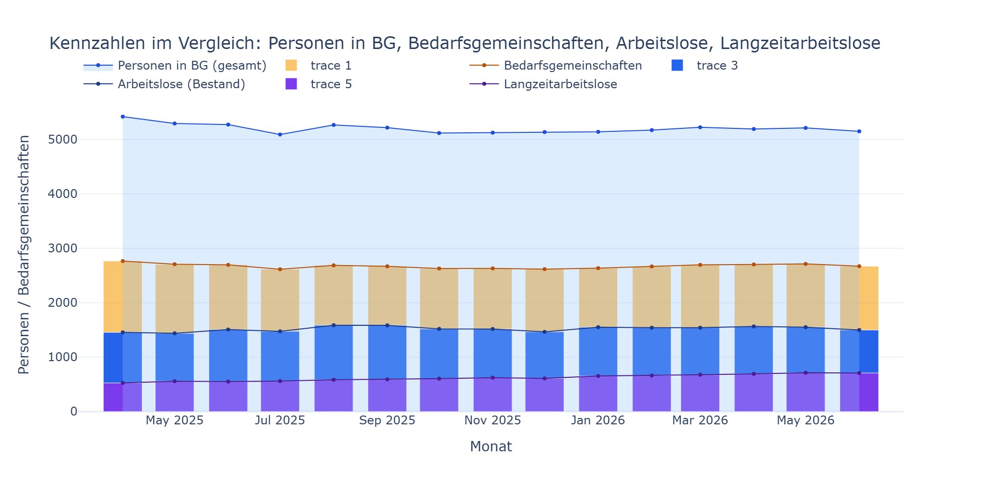
Abbildung 1: Personen in Bedarfsgemeinschaften (Fläche) sowie Bedarfsgemeinschaften, Arbeitslose und Langzeitarbeitslose (überlappende Balken) im Zeitverlauf April 2025 – Juni 2026.

Das SGB II (Zweites Buch Sozialgesetzbuch) regelt die Grundsicherung für Arbeitsuchende (umgangssprachlich „Bürgergeld“) und wird von den Jobcentern verwaltet — daher der Fokus der gesamten Analyse auf den Rechtskreis SGB II, abgegrenzt vom SGB III (Arbeitslosenversicherung, Agentur für Arbeit).
Als zentraler Einstiegs-Chart der Analyse dient ein kombiniertes Diagramm, das alle vier Kernkennzahlen in einer Ansicht zusammenführt: eine Fläche für „Personen in Bedarfsgemeinschaften“ im Hintergrund, davor überlappende Balken für Bedarfsgemeinschaften, Arbeitslose (Bestand) und Langzeitarbeitslose — von außen nach innen kleiner werdend, da jede Stufe eine Teilmenge der vorherigen ist. Das Diagramm ist interaktiv: beim Bewegen der Maus über einen Monat werden alle vier Werte gleichzeitig in einer Tooltip-Box angezeigt.

3.2 Arbeitslosen- und Unterbeschäftigungsquote
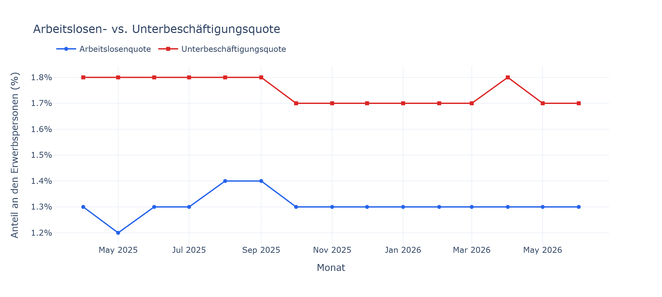
Abbildung 2: Arbeitslosenquote und Unterbeschäftigungsquote im Rechtskreis SGB II, April 2025 – Juni 2026. Beide Quoten bewegen sich in einer engen Bandbreite.

Arbeitslosenquote und Unterbeschäftigungsquote sind Anteilswerte, keine Rohzahlen: Beide setzen den SGB-II-Bestand ins Verhältnis zu allen zivilen Erwerbspersonen Regensburgs (Beschäftigte und Arbeitslose zusammen). Die Unterbeschäftigungsquote nutzt eine etwas breitere Bezugsgröße, die zusätzlich unterbeschäftigte Personen (z. B. Teilnehmende an arbeitsmarktpolitischen Maßnahmen) einschließt und deshalb meist etwas über der Arbeitslosenquote liegt.
Im Beobachtungszeitraum schwankt die Arbeitslosenquote eng zwischen 1,2 % und 1,4 %, die Unterbeschäftigungsquote zwischen 1,7 % und 1,9 % — beide Kennzahlen sind über die 15 Monate hinweg als stabil zu bewerten.

3.3 Langzeitarbeitslosigkeit
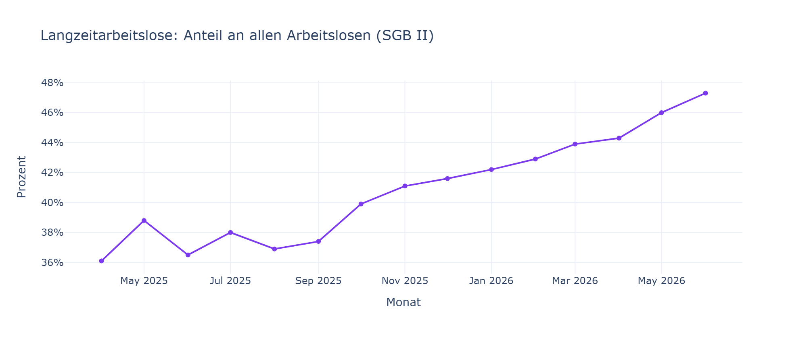
Abbildung 3: Anteil der Langzeitarbeitslosen an allen Arbeitslosen im SGB II. Deutlich sichtbarer Aufwärtstrend von 36,1 % (April 2025) auf 47,3 % (Juni 2026).

Langzeitarbeitslose sind Personen, die seit mindestens einem Jahr ununterbrochen als arbeitslos gemeldet sind. Diese Kennzahl zeigt im Beobachtungszeitraum den deutlichsten Trend im gesamten Datensatz: Die absolute Zahl ist von 526 (April 2025) auf 709 (Juni 2026) gestiegen, der Anteil an allen Arbeitslosen im Rechtskreis SGB II von 36,1 % auf 47,3 %.
Dieser Anstieg fällt umso stärker auf, als der allgemeine Arbeitslosenbestand im gleichen Zeitraum nur leicht gestiegen ist (siehe Kapitel 3.1) — ein Hinweis darauf, dass sich die Arbeitslosigkeit für einen wachsenden Teil der Betroffenen verfestigt, während sie für andere Personengruppen offenbar kürzer andauert.

3.4 Kennzahlen im Vergleich (indexiert)
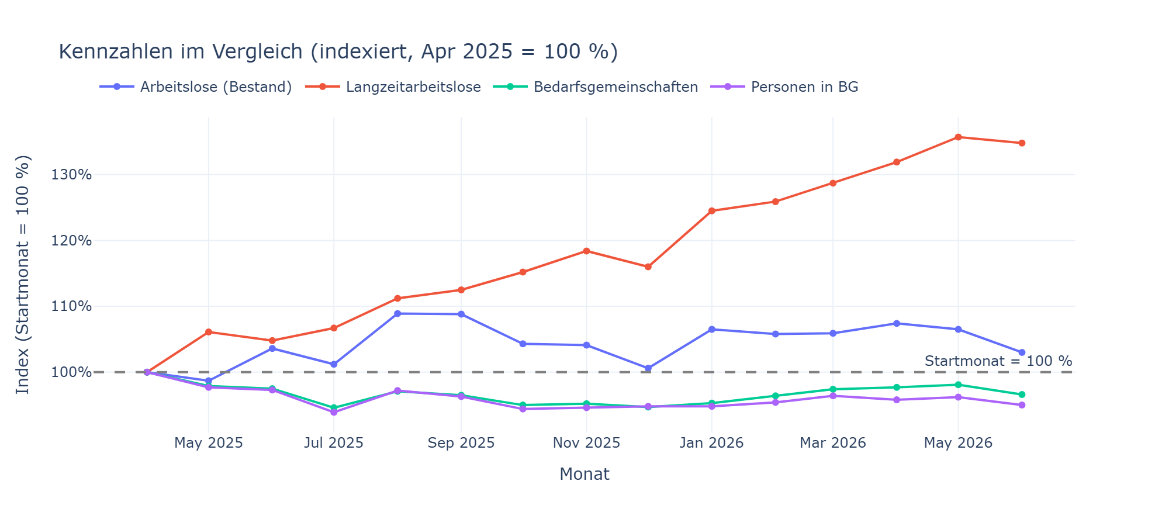
Abbildung 4: Die vier Kernkennzahlen indexiert auf den ersten Berichtsmonat (= 100 %). Der Index der Langzeitarbeitslosen steigt sichtbar über die der anderen Kennzahlen hinaus.

Da die vier Kernkennzahlen sehr unterschiedliche Größenordnungen haben (von rund 500 Langzeitarbeitslosen bis über 5.000 Personen in Bedarfsgemeinschaften), werden sie für den direkten Vergleich zusätzlich auf den ersten Berichtsmonat indexiert: Der Wert im Startmonat wird gleich 100 % gesetzt, alle folgenden Monate werden relativ dazu umgerechnet. Ein Indexwert von 110 bedeutet demnach +10 % gegenüber dem Startmonat, ein Wert von 90 entsprechend −10 %.
Diese Darstellung macht sichtbar, dass sich die vier Kennzahlen trotz stabiler absoluter Größenordnungen unterschiedlich entwickeln: Während Bedarfsgemeinschaften und Personen in BG im Index leicht unter 100 % fallen (rückläufig), steigt der Index der Langzeitarbeitslosen deutlich über 130 % — der bereits in Kapitel 3.3 beschriebene Trend wird hier im direkten Vergleich noch klarer erkennbar.

3.5 Altersstruktur und Geschlecht
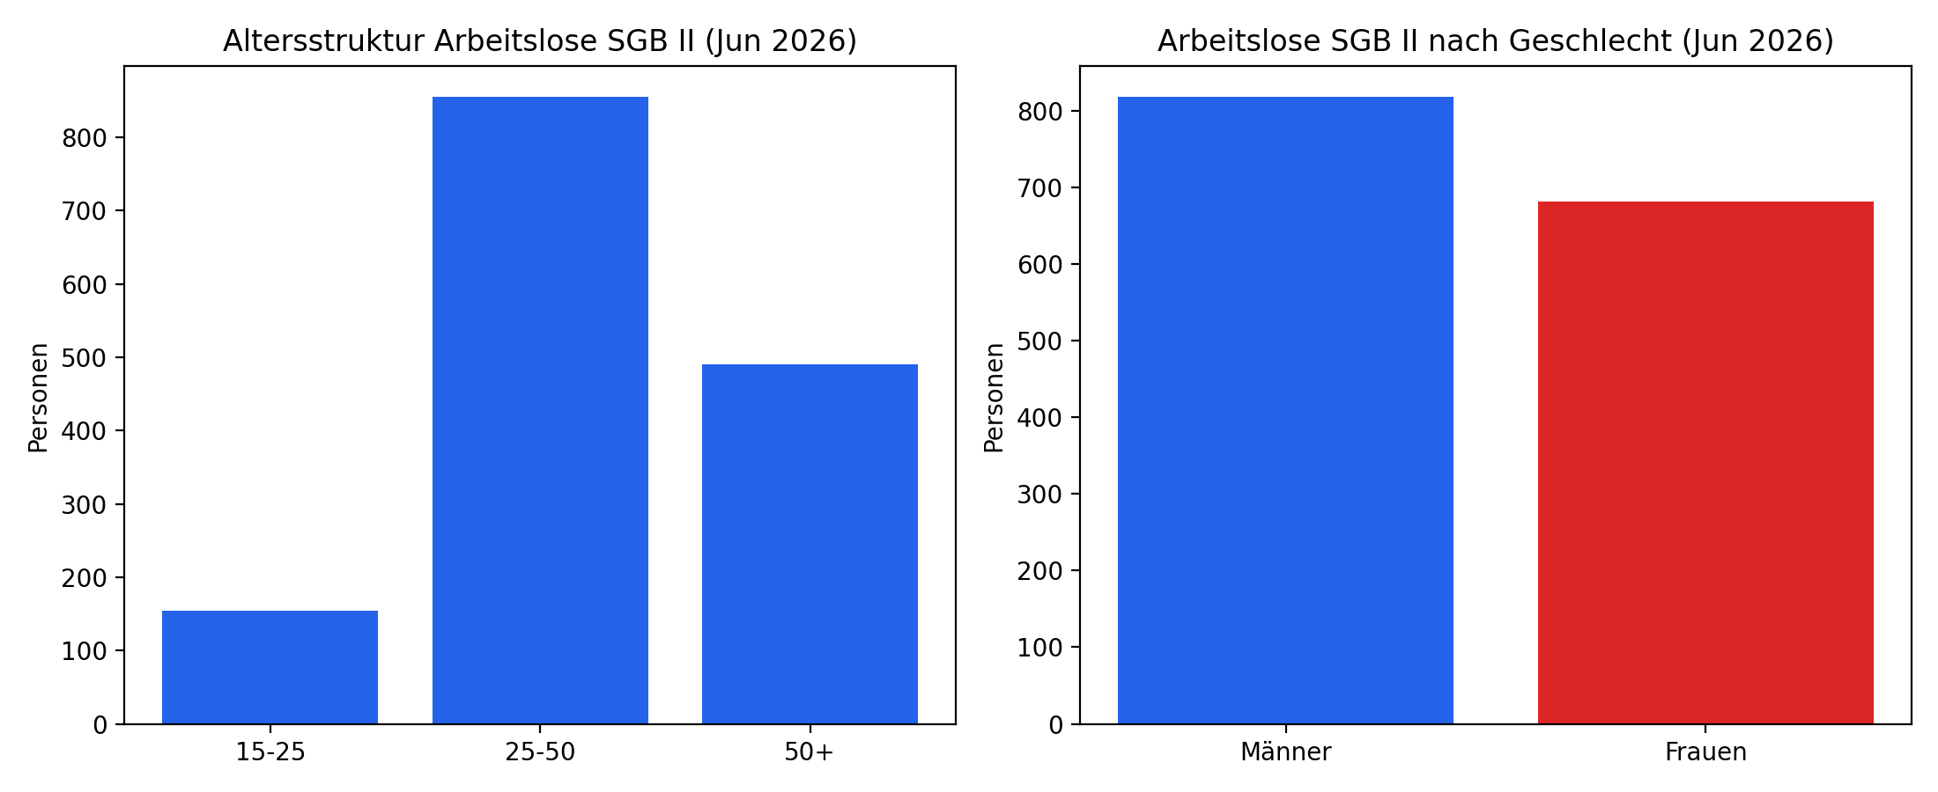
Abbildung 5: Altersstruktur und Geschlechterverteilung der SGB-II-Arbeitslosen im letzten Berichtsmonat (Juni 2026).

Für den jeweils aktuellsten Berichtsmonat (Juni 2026) zeigen zwei Balkendiagramme die Struktur der SGB-II-Arbeitslosen: nach Altersgruppen (15 bis unter 25 Jahre, 25 bis unter 50 Jahre, 50 Jahre und älter) sowie nach Geschlecht (Männer/Frauen). Es handelt sich dabei um eine reine Momentaufnahme, keine Zeitreihe — die zeitliche Entwicklung dieser Merkmale ist als mögliche Erweiterung in Kapitel 4 vorgemerkt.

3.6 Veränderung zum Vormonat und zum Vorjahresmonat
Für die vier Kernkennzahlen wird jeweils die absolute und prozentuale Veränderung zum Vormonat sowie zum Vorjahresmonat berechnet. Für den letzten Berichtsmonat (Juni 2026) ergibt sich:
- Arbeitslose (Bestand): −52 (−3,4 %) zum Vormonat, −9 (−0,6 %) zum Vorjahresmonat.
- Langzeitarbeitslose: −5 (−0,7 %) zum Vormonat, +158 (+28,7 %) zum Vorjahresmonat — die deutliche Vorjahresveränderung bestätigt den in Kapitel 3.3 beschriebenen Trend.
- Bedarfsgemeinschaften: −41 (−1,5 %) zum Vormonat, −23 (−0,9 %) zum Vorjahresmonat.
- Personen in BG: −65 (−1,2 %) zum Vormonat, −126 (−2,4 %) zum Vorjahresmonat.

3.7 Zusammenfassung der Analyseergebnisse
Auf Basis der 15 Monatsberichte (April 2025 bis Juni 2026) für das Jobcenter Regensburg (Rechtskreis SGB II) lassen sich folgende zentrale Befunde festhalten:
- Arbeitslose (Bestand): von 1.457 (April 2025) auf 1.500 (Juni 2026) — leicht gestiegen, mit einem Zwischenhoch von 1.587 im August 2025 und einem Tiefpunkt von 1.438 im Mai 2025.
- Arbeitslosenquote: schwankt eng zwischen 1,2 % und 1,4 %, aktuell wieder bei 1,3 % — insgesamt stabil.
- Langzeitarbeitslosigkeit: deutlichster Trend im Datensatz — von 526 auf 709 Personen (+ rund 35 %), mit einem Höchststand von 714 im Mai 2026. Der Anteil an allen Arbeitslosen ist damit spürbar gestiegen.
- Bedarfsgemeinschaften / Personen im Leistungsbezug: beide Kennzahlen sind rückläufig (Bedarfsgemeinschaften: 2.767 → 2.673; Personen in BG: 5.421 → 5.150, jeweils ca. −5 %).
Interpretation: Während die reine Arbeitslosenzahl und -quote im Beobachtungszeitraum relativ stabil geblieben sind, hat sich die Langzeitarbeitslosigkeit spürbar verschärft — ein Hinweis darauf, dass es für einen wachsenden Teil der Betroffenen schwerer wird, aus der Arbeitslosigkeit herauszukommen, auch wenn die Zahl der Bedarfsgemeinschaften insgesamt sinkt.

4 Fazit und Ausblick

Fazit
Das Projekt hat gezeigt, dass sich aus den monatlichen Rohdaten der Bundesagentur für Arbeit mit vertretbarem Aufwand eine saubere, reproduzierbare Datenpipeline sowie aussagekräftige Visualisierungen aufbauen lassen. Aus 15 Excel-Berichten mit jeweils über 20 Tabellenblättern wurde eine strukturierte Zeitreihe mit neun zentralen SGB-II-Kennzahlen erstellt (Kapitel 2), die in fünf interaktiven Diagrammen sowie einer Kennzahlen-Vergleichstabelle ausgewertet wurde (Kapitel 3). Die Ergebnisse sind zusätzlich in einem öffentlich zugänglichen Streamlit-Dashboard bereitgestellt, sodass sie über die reine Projektdokumentation hinaus nutzbar bleiben.
Inhaltlich zeigt die Analyse für das Jobcenter Regensburg im Zeitraum April 2025 bis Juni 2026 ein differenziertes Bild: Während der Arbeitslosenbestand und die Arbeitslosenquote über den Beobachtungszeitraum weitgehend stabil geblieben sind, hat sich die Langzeitarbeitslosigkeit spürbar verschärft (Anteil an allen Arbeitslosen von 36,1 % auf 47,3 % gestiegen), während die Zahl der Bedarfsgemeinschaften und der Personen im Leistungsbezug leicht rückläufig war. Diese gegenläufige Entwicklung wäre in den Rohdaten allein kaum erkennbar gewesen und verdeutlicht den Mehrwert der strukturierten Aufbereitung und Visualisierung.

Ausblick
Bei der Sichtung aller Tabellenblätter der Rohdaten (Kapitel 2.1) wurden zahlreiche inhaltliche Erweiterungsmöglichkeiten identifiziert, die bislang nicht in die Analyse eingeflossen sind. Diese sind bereits als Platzhalter-Tabs im Dashboard vorbereitet (mit hinterlegter Datenquelle, geplanten Diagrammen und Priorität je Thema) und sollen in folgender Reihenfolge inhaltlich umgesetzt werden:
- Fluktuation (Zugang/Abgang) — direkt im Blatt „1.1 Eckwerte“ verfügbar, kein zusätzlicher Aufwand.
- Demografie im Zeitverlauf — Alters- und Geschlechterstruktur, bisher nur als Momentaufnahme des letzten Berichtsmonats verfügbar (vgl. Kapitel 3.5).
- Erwerbstätigkeit / „Aufstocker“ — neues Themenfeld, ergänzt die Trichter-Logik aus Kapitel 3.1 um Personen, die trotz Job ergänzend Bürgergeld beziehen.
- Finanzen (Zahlungsansprüche) — einzige Quelle für tatsächliche Euro-Beträge im Datensatz.
- Förderung (aktive Arbeitsmarktpolitik) — inkl. der bereits in den Rohdaten enthaltenen Aktivierungsquote.
- Nachrangig: Bezugsdauer (Langzeitleistungsbezug, Drehtür-Effekt, Haushaltsgrößenstruktur).
Für die Themen 3 bis 6 ist zu beachten, dass die zugrunde liegenden Tabellenblätter der Rohdaten nicht den aktuellen Berichtsmonat, sondern Werte mit 3 bis 6 Monaten Wartezeit melden (siehe Kapitel 2.1).
Auch methodisch bietet die Analyse weiteres Potenzial: bislang nicht eingesetzt wurden u. a. Korrelationsanalysen und Streudiagramme (z. B. zwischen Langzeitarbeitslosigkeit und Bedarfsgemeinschaften), Verteilungsdarstellungen wie Histogramm oder Boxplot sowie eine einfache Regressionsanalyse zur Trendfortschreibung.

Quellenverzeichnis
Statistik der Bundesagentur für Arbeit: Eckwerte für Jobcenter, Jobcenter Regensburg (Statistik-Nr. t73906-0), monatliche Berichte April 2025 – Juni 2026. https://statistik.arbeitsagentur.de

